Dane szacunkowe o rynku pracy województwa mazowieckiego

Listopad 2018 r.

# Liczba osób bezrobotnych

W grudniu w urzędach pracy zarejestrowanych było 134 809 osób bezrobotnych, to o 1 172 osoby więcej niż w poprzednim miesiącu oraz o 18 461 osób mniej niż w listopadzie 2017 roku. Kobiety stanowiły 52,5% osób bezrobotnych.

Największa liczba bezrobotnych wystąpiła w miastach: Warszawa – 19 826 osób, Radom – 10 982 osoby i Płock – 4 234 osoby oraz w powiatach: radomskim – 9 224 osoby, wołomińskim – 5 793 osoby i płockim – 4 167 osób.

Najmniejszą liczbę bezrobotnych odnotowano w powiatach: łosickim – 858 osób, grójeckim – 890 osób, białobrzeskim – 1 054 osoby, grodziskim – 1 065 osób.

## Wykres 1. Liczba osób bezrobotnych w podregionach województwa mazowieckiego

## Wykres 2. Liczba osób bezrobotnych wg płci w podregionach województwa mazowieckiego

# Napływ i odpływ osób bezrobotnych

Do rejestru mazowieckich urzędów pracy włączono 16 798 osób bezrobotnych, a z ewidencji wyłączono 15 626 osób, w tym z powodu:

- podjęcia pracy – 8 544 osoby – 54,7% odpływu z bezrobocia;

- niepotwierdzenia gotowości do pracy – 3 680 osób – 23,6% odpływu z bezrobocia;

- dobrowolnej rezygnacji ze statusu bezrobotnego – 959 osób – 6,1% odpływu z bezrobocia;

- odmowy bez uzasadnionej przyczyny przyjęcia propozycji odpowiedniej pracy lub innej formy pomocy, w tym w ramach PAI – 445 osób – 2,8% odpływu z bezrobocia;

- rozpoczęcia stażu – 291 osób – 1,9% odpływu z bezrobocia.

## Wykres 3. Napływ i odpływ osób bezrobotnych w województwie mazowieckim

## Wykres 4. Główne powody wyrejestrowania z ewidencji osób bezrobotnych w województwie mazowieckim wg płci

# Osoby w szczególnej sytuacji na rynku pracy

Na koniec listopada 2018 r. – bezrobotni w szczególnej sytuacji na rynku pracy to osoby:

- długotrwale bezrobotne – 53,2% ogółu bezrobotnych (74 124 osoby);

- powyżej 50 roku życia – 26,7% ogółu bezrobotnych (37 151 osób);

- do 30 roku życia – 23,6% ogółu bezrobotnych (32 877 osób);

- do 25 roku życia – 11,4% ogółu bezrobotnych (15 810 osób);

- posiadające co najmniej jedno dziecko do 6 roku życia – 17,9% ogółu bezrobotnych (24 883 osoby);

- niepełnosprawne – 4,7% ogółu bezrobotnych (6 525 osób);

- korzystające ze świadczeń z pomocy społecznej – 1,1% ogółu bezrobotnych (1 589 osób);

- posiadające co najmniej jedno dziecko niepełnosprawne do 18 roku życia - 0,2% ogółu bezrobotnych (304 osoby).

* dotyczy ogółu osób bezrobotnych w szczególnej sytuacji na rynku pracy

## Wykres 5. Udział osób w szczególnej sytuacji na rynku pracy wśród ogółu osób bezrobotnych w województwie mazowieckim

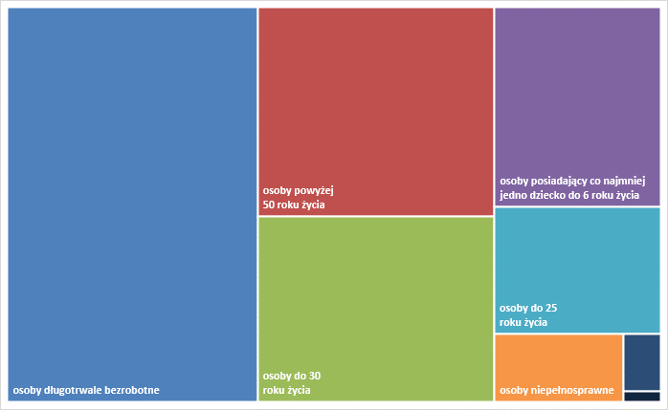

# Wolne miejsca pracy i miejsca aktywizacji

W listopadzie pracodawcy zgłosili do mazowieckich urzędów pracy 16 075 wolnych miejsc pracy i miejsc aktywizacji zawodowej, tj. o 619 (3,7%) miejsc mniej niż w poprzednim miesiącu. Większość zgłoszonych miejsc pracy to oferty pracy niesubsydiowanej (15 186 miejsc; 94,5%), podczas gdy miejsc pracy subsydiowanej było o 554 miejsca mniej (38,4%) niż w poprzednim miesiącu.

## Wykres 6. Wolne miejsca pracy i miejsca aktywizacji zawodowej w województwie mazowieckim

## Wykres 7. Wolne miejsca pracy i miejsca aktywizacji zawodowej w podregionach woj. mazowieckiego

## Tabela 1. Struktura osób bezrobotnych (stan na koniec miesiąca/roku)

|  | Listopad 2017 r. | udział % | Październik 2018 r. | udział % | Listopad 2018 r. | udział % |
| --- | --- | --- | --- | --- | --- | --- |
| Osoby bezrobotne ogółem | 153 270 | 100,0 | 133 637 | 100,0 | 134 809 | 100,0 |
| kobiety | 78 814 | 51,4 | 70 536 | 52,8 | 70 824 | 52,5 |
| mężczyźni | 74 456 | 48,6 | 63 101 | 47,2 | 63 985 | 47,5 |
| Osoby poprzednio pracujące | 128 546 | 83,9 | 112 268 | 84,0 | 113 640 | 84,3 |
| Osoby dotychczas nie pracujące | 24 724 | 16,1 | 21 369 | 16,0 | 21 139 | 15,7 |
| Osoby zamieszkałe na wsi | 68 649 | 44,8 | 61 191 | 45,8 | 62 397 | 46,3 |
| Osoby z prawem do zasiłku | 22 582 | 14,7 | 20 241 | 15,1 | 21 138 | 15,7 |
| Osoby zwolnione z przyczyn zakładu pracy | 8 004 | 5,2 | 6 215 | 4,7 | 6 195 | 4,6 |
| Osoby w okresie do 12 miesięcy od dnia ukończenia nauki | 5 268 | 3,4 | 4 474 | 3,3 | 4 456 | 3,3 |
| Cudzoziemcy | 990 | 0,6 | 881 | 0,7 | 868 | 0,6 |